管制文件
请勿翻印

招投标业务应用
详细设计说明书
第三分册

文件编号： | CP/B05-C04
项目编号：
版本号：
作 者：
日 期：

目 录
目 录 2
1. 引言 6
1.1 目的 6
1.2 范围 6
1.3 定义、首字母缩写词和缩略语 6
1.4 参考资料 6
1.4.1 关于系统常量的获取 6
2. 详细设计 85
2.1 专家管理子系统 85
2.1.1 实体关系图 85
2.1.2 数据库结构 84
2.1.2.1 招标项目实体表(BM_T_PROJECT) 84
2.1.2.2 专家基本信息实体表(EM_T_EXPERT) 85
2.1.2.3 专家证书实体表(EM_T_CERTIFICATE) 87
2.1.2.4 评标专业实体表(SM_T_SPECIALTY) 87
2.1.2.5 专家抽取实体表(EM_T_EXTRACTION) 88
2.1.2.6 专家回避实体表(EM_T_AVOID) 90
2.1.2.7 专家和评标专业关系表(EM_R_EXPERT_SPECIALTY ) 90
2.1.2.8 指定优化参数实体表(EM_T_SPECIFY_OPTIMIZE) 91
2.1.2.9 专家抽取临时表（EM_TMP_EXTRACTION） 92
2.1.2.10 专家抽取条件临时表（EM_TMP_CONDITION） 92
2.1.2.11 单位出勤率统计表（EM_STAT_UNITATTEND） 93
2.1.3 项目管理 108
2.1.3.1 边界类 108
2.1.3.2 业务类 109
2.1.3.3 数据库结构 109
2.1.4 专家管理 109
2.1.4.1 专家登记 109
2.1.4.2 专家审核 114
2.1.4.3 专家抽取 118
2.1.5 专家通知 126
2.1.5.1 边界类 126
2.1.5.2 业务类 127
2.1.5.3 数据库结构 127
2.1.6 专家签到 127
2.1.6.1 边界类 127
2.1.6.2 业务类 128
2.1.6.3 数据库结构 128
2.1.7 专家考核 128
2.1.7.1 边界类 128
2.1.7.2 业务类 130
2.1.7.3 数据库结构 130
2.1.8 菜单设计 130
2.1.9 专家抽取算法 131
2.1.9.1 专家抽取需求 131
2.1.9.2 专家抽取的流程 131
2.1.9.3 各种优化条件下的抽取算法 133

文档变更记录

序号 | 修改条款 | 修改说明 | 页号 | 修改人/日期 | 批准人/日期 | 备注

注：对本文档内容增加、删除或修改均需填写此变更记录，详细记载变更信息，以保证其可追溯性。

评审记录
项目名称 |  |  |  |  | 评审对象
评审时间 |  |  |  |  | 记 录 人
评审方式 |  | 会议式（ ） 传阅式（ ） 批准式（ ） 其它
评审
目的
评审  内容 | （可附后）
评审
意见
评审
结论
备注
参评人签字 |  | 职务 | 参评人签字 | 职务 |  | 参评人签字 | 职务
批准人 |  |  |  | 批准日期

引言

目的
编写该文档的目的在于从总体设计的角度明确国家电网公司“SG186”工程物资管理业务应用－招投标业务应用推广实施项目的功能和处理模式，使系统开发人员明确产品功能的实现方式，可以有针对性的进行系统开发、测试、验收等各方面的工作。

范围
本文档适用于“十一五”期间国家电网公司“SG186”工程物资管理业务应用－招投标业务应用推广实施项目的详细设计讨论，重点设计系统移植后的差异部分，并作为项目开发实施的依据和参考资料。该文档的读者为：软件分析人员、开发人员和测试人员。

定义、首字母缩写词和缩略语

参考资料

关于系统常量的获取
常量constants.xml
<?xml version="1.0" encoding="GB2312"?>
<CONFIGS>
<CONSTANTS code="listOperation">
<GBK>操作</GBK>
</CONSTANTS>
</CONFIGS>
标号 | 元素 | 元素说明 | 属性 | 属性说明
1 | CONSTANTS | 常量 | code | 常量代码
1.1 | GBK | 对应字符集编码
获取值
类名名：com.eNets.framework.util. SysConstants
方法名：getConNameByCode(String code) //该方法为静态方法

详细设计

专家管理子系统

实体关系图

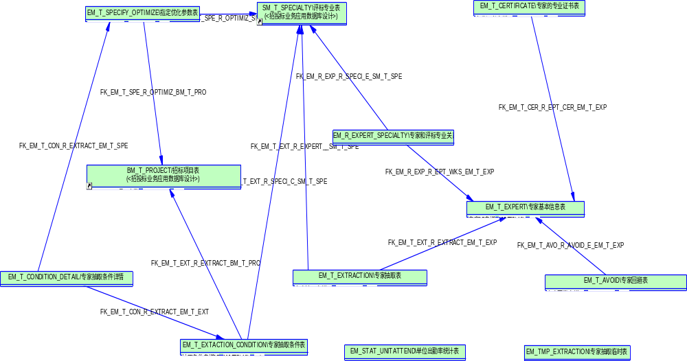

数据库结构

招标项目实体表(BM_T_PROJECT)
Name | Code | Data Type | Primary | Foreign Key | Mandatory
项目主键 | project_id | NUMBER(18) | TRUE | FALSE | TRUE
招标计划编号 | bid_plan_id | NUMBER(18) | FALSE | FALSE | TRUE
招标项目编号 | project_no | VARCHAR2(50) | FALSE | FALSE | TRUE
项目名称 | project_Name | VARCHAR2(100) | FALSE | FALSE | TRUE
开标时间 | project_open_date | DATE | FALSE | FALSE | TRUE
截标时间 | project_close_date | DATE | FALSE | FALSE | TRUE
项目联系人 | linkman | VARCHAR2(30) | FALSE | FALSE | TRUE
联系电话 | tele_phone | VARCHAR2(50) | FALSE | FALSE | TRUE
项目介绍 | project_NUMBER(1)ro | VARCHAR(2000) | FALSE | FALSE | FALSE
项目类型 | project_style | NUMBER | FALSE | FALSE | TRUE
项目状态 | project_status | NUMBER | FALSE | FALSE | TRUE
供应商是否需回复 | is_provider_reply | NUMBER | FALSE | FALSE | FALSE
是否需资格审核 | is_provider_audit | NUMBER | FALSE | FALSE | FALSE
项目是否需审核 | is_project_audit | NUMBER | FALSE | FALSE | FALSE
标书费用形式 | cost_style | NUMBER | FALSE | FALSE | FALSE
项目公告文件 | pub_file_name | VARCHAR2(50) | FALSE | FALSE | FALSE
文件标题 | pub_file_title | VARCHAR2(30) | FALSE | FALSE | FALSE
开标人员 | proj_open_psn | VARCHAR2(500) | FALSE | FALSE | FALSE
开标地点 | address | VARCHAR2(50) | FALSE | FALSE | FALSE
报名截止日期 | reply_end_date | DATE | FALSE | FALSE | FALSE
短信发送方式 | sms_send_style | VARCHAR2(30) | FALSE | FALSE | FALSE
项目结束日期 | project_end_date | DATE | FALSE | FALSE | FALSE
项目法人 | corporation | VARCHAR2(30) | FALSE | FALSE | FALSE
解密截止日期 | end_decrypt_date | DATE | FALSE | FALSE | FALSE
评标开始时间 | bid_start_date | DATE | FALSE | FALSE | FALSE
评标结束时间 | bid_end_date | DATE | FALSE | FALSE | FALSE
创建人所属单位标识 | company_id | NUMBER(8) | FALSE | FALSE | FALSE
所属部门标识 | department_id | NUMBER(8) | FALSE | FALSE | FALSE
站点ID | website_id | NUMBER(8) | FALSE | FALSE | FALSE
创建人 | create_user_id | NUMBER(8) | FALSE | FALSE | FALSE
创建时间 | create_date | DATE | FALSE | FALSE | FALSE
最后更新人标识 | update_user_id | NUMBER(8) | FALSE | FALSE | FALSE
最后修改时间 | update_date | DATE | FALSE | FALSE | FALSE
说明：
1、招标项目表引用网上招投标子系统的招标项目表(BM_T_PROJECT)。

专家基本信息实体表(EM_T_EXPERT)
Name | Code | Data Type | Primary | Foreign Key | Mandatory
专家ID自增 | expert_id | NUMBER(18) | TRUE | FALSE | TRUE
专家编号 | expert_code | VARCHAR2(24) | FALSE | FALSE | TRUE
专家姓名 | expert_name | VARCHAR2(50) | FALSE | FALSE | TRUE
性别 | sex | NUMBER(1) | FALSE | FALSE | FALSE
年龄 | age | NUBMER | FALSE | FALSE | FALSE
证件类别 | card_type | NUMBER(2) | FALSE | FALSE | FALSE
证件号码 | card_code | VARCHAR2(20) | FALSE | FALSE | FALSE
出生日期 | birthday | DATE | FALSE | FALSE | FALSE
学历 | degree | NUMBER(2) | FALSE | FALSE | FALSE
毕业专业 | graduate_specialty | VARCHAR2(50) | FALSE | FALSE | FALSE
国家和地区 | country | VARCHAR2(50) | FALSE | FALSE | FALSE
省份 | province | NUMBER(2) | FALSE | FALSE | FALSE
市(县) | city | VARCHAR2(20) | FALSE | FALSE | FALSE
地址 | address | VARCHAR2(100) | FALSE | FALSE | FALSE
邮政编码 | post_code | VARCHAR2(10) | FALSE | FALSE | FALSE
所属组织机构 | org_id | NUMBER(18) | FALSE | FALSE | FALSE
工作单位 | company_name | VARCHAR2(50) | FALSE | FALSE | FALSE
参加工作时间 | Joinjob_date | DATE | FALSE | FALSE | FALSE
单位电话 | org_phone | VARCHAR2(50) | FALSE | FALSE | FALSE
工作部门 | department | VARCHAR2(20) | FALSE | FALSE | FALSE
从事专业 | job_specialty | VARCHAR2(50) | FALSE | FALSE | FALSE
工作年限 | Work_year | NUMBER(2) | FALSE | FALSE | FALSE
现工作岗位 | Work_station | VARCHAR2(50) | FALSE | FALSE | FALSE
职称 | position_title | NUMBER | FALSE | FALSE | FALSE
职务 | position | VARCHAR2(50) | FALSE | FALSE | FALSE
联系电话 | phone | VARCHAR2(15) | FALSE | FALSE | FALSE
手机 | mobile | VARCHAR2(20) | FALSE | FALSE | FALSE
电子邮件 | email | VARCHAR2(50) | FALSE | FALSE | FALSE
简历 | resume | VARCHAR2(2000) | FALSE | FALSE | FALSE
业绩 | achievement | VARCHAR2(2000) | FALSE | FALSE | FALSE
是否领导 | is_leader | NUMBER(1) | FALSE | FALSE | FALSE
备注 | notes | VARCHAR2(1000) | FALSE | FALSE | FALSE
抽取次数 | extract_quantity | NUMBER(18) | FALSE | FALSE | FALSE
抽中次数 | hit_quantity | NUMBER(18) | FALSE | FALSE | FALSE
缺席次数 | absent_int | NUMBER(18) | FALSE | FALSE | FALSE
冻结截至日期 | freeze_end_date | DATE | FALSE | FALSE | FALSE
冻结原因 | freeze_reason | VARCHAR2(500) | FALSE | FALSE | FALSE
证书编号 | certificate_code | VARCHAR2(50) | FALSE | FALSE | FALSE
颁发日期 | award_date | DATE | FALSE | FALSE | FALSE
培训情况 | train_process | VARCHAR2(2000) | FALSE | FALSE | FALSE
状态 | expert_status | NUMBER(1) | FALSE | FALSE | FALSE
审核状态 | audit_status | NUMBER(1) | FALSE | FALSE | FALSE
审核人标识 | audit_user_id | NUMBER(18) | FALSE | FALSE | FALSE
审核日期 | audit_date | DATE | FALSE | FALSE | FALSE
创建人所属单位标识 | company_id | NUMBER(18) | FALSE | FALSE | FALSE
创建人所属部门标识 | department_id | NUMBER(18) | FALSE | FALSE | FALSE
站点ID | website_id | NUMBER(18) | FALSE | FALSE | FALSE
创建人标识 | create_user_id | NUMBER(18) | FALSE | FALSE | FALSE
创建时间 | create_date | DATE | FALSE | FALSE | FALSE
最后更新人标识 | update_user_id | NUMBER(18) | FALSE | FALSE | FALSE
最后修改时间 | update_date | DATE | FALSE | FALSE | FALSE
照片 | pic_img | VARCHAR2(200) | FALSE | FALSE | FALSE
操作状态 | Opt_status | NUMBER(1) | FALSE | FALSE | FALSE
同步提交状态 | Submit_status | NUMBER(1) | FALSE | FALSE | FALSE
照片路径 | Pic_img_path | VARCHAR2(255) | FALSE | FALSE | FALSE
专家编号：组织机构编码（国家电力公司和省电力公司）加6位流水号
说明：
- 工作单位：从组织机构表 “组织机构ID” 中取数。
- 性别： 从数据字典“性别”中取数。
- 学历：从数据字典“学历”中取数。
- 证件类别：从数据字典中“证件类别”中取数
- 职称：从数据字典“职称”中取数。
- 状态：从数据字典“专家状态”中取数。
- 提交申请状态：从数据字典“专家状态”中取数。
- 审核状态：从数据字典“审核状态”中取数。

专家资质证书实体表(EM_T_CERTIFICATE)
Name | Code | Data Type | Primary |  | Foreign Key |  | Mandatory
专业证书自增ID | certificate_id | NUMBER(18) | TRUE |  | FALSE |  | TRUE
专家编号 | expert_id | NUMBER(18) | FALSE |  | TRUE |  | FALSE
证书名称 | certificate_name | VARCHAR2(50) | FALSE |  | FALSE |  | FALSE
证书编号 | certificate_code | VARCHAR2(50) | FALSE |  | FALSE |  | FALSE
颁发部门 | award_department | VARCHAR2(50) | FALSE |  | FALSE |  | FALSE
专业名称 | specialty_name | VARCHAR2(50) | FALSE |  | FALSE |  | FALSE
创建人所属单位标识 | company_id | NUMBER(18) | FALSE |  | FALSE |  | FALSE
创建人所属部门标识 | department_id | NUMBER(18) | FALSE |  | FALSE |  | FALSE
站点ID | website_id | NUMBER(18) | FALSE |  | FALSE |  | FALSE
创建人标识 | create_user_id | NUMBER(18) | FALSE |  | FALSE |  | FALSE
创建时间 | create_date | DATE | FALSE |  | FALSE |  | FALSE
最后更新人标识 | update_user_id | NUMBER(18) | FALSE |  | FALSE |  | FALSE
最后修改时间 | update_date | DATE | FALSE |  | FALSE |  | FALSE
操作状态 | Opt_status | NUMBER(1) |  | FALSE |  | FALSE |  | FALSE
同步提交状态 | Submit_status | NUMBER(1) |  | FALSE |  | FALSE |  | FALSE
证书文件名称 | Certificate_filename | VARCHAR2(300) | FALSE |  | FALSE |  | FALSE
证书文件路径 | Filename_path | VARCHAR2(200) | FALSE |  | FALSE |  | FALSE
说明：
1、专家编号的外键对应的是EM_T_EXPERT表的“expert_id”。

评标专业实体表(SM_T_SPECIALTY)
Name | Code | Data Type | Primary | Foreign Key | Mandatory
专业ID自增 | specialty_id | NUMBER(18) | TRUE | FALSE | TRUE
专业编码 | specialty_code | VARCHAR2(20) | FALSE | FALSE | FALSE
专业名称 | specialty_name | VARCHAR2(50) | FALSE | FALSE | FALSE
上级专业ID | parent_id | NUMBER(18) | FALSE | FALSE | FALSE
说明：
1、专家评标专业表引用系统管理子系统的专家评标专业表(SM_T_SPECIALTY）。

专家抽取实体表(EM_T_EXTRACTION)
Name | Code | Data Type | Primary | Foreign Key | Mandatory
专家抽取自增ID | extraction_id | NUMBER(18) | TRUE | FALSE | TRUE
项目编号 | project_id | NUMBER(18) | FALSE | FALSE | FALSE
专家编号 | expert_id | NUMBER(18) | FALSE | FALSE | FALSE
专业编号 | specialty_id | NUMBER(18) | FALSE | FALSE | FALSE
正备选标志 | flag_status | NUMBER(1) | FALSE | FALSE | FALSE
专家生成方式 | type_status | NUMBER(1) | FALSE | FALSE | FALSE
专家级别 | expert_grade | NUMBER(1) | FALSE | FALSE | FALSE
监督员签名 | monitor | VARCHAR2(20) | FALSE | FALSE | FALSE
监督员签名时间 | monitor_date | DATE | FALSE | FALSE | FALSE
该评标小组组长工作质量 | chiefwork_status | NUMBER(1) | FALSE | FALSE | FALSE
小组组长工作质量说明 | chiefworkexplain_desc | VARCHAR2(200) | FALSE | FALSE | FALSE
评标委员会负责人签名 | chairman | VARCHAR2(20) | FALSE | FALSE | FALSE
评标委员会负责人签名时间 | chairman_date | DATE | FALSE | FALSE | FALSE
该技术专家评标态度 | workquality_status | NUMBER(1) | FALSE | FALSE | FALSE
评标态度说明 | workexplain | VARCHAR2(200) | FALSE | FALSE | FALSE
评标小组长签名 | chief | VARCHAR2(10) | FALSE | FALSE | FALSE
评标小组长签名时间 | chief_date | DATE | FALSE | FALSE | FALSE
是否签到 | is_attend | NUMBER(1) | FALSE | FALSE | FALSE
签到时间 | attend_date | DATE | FALSE | FALSE | FALSE
不签到原因 | not_attend_reason | VARCHAR2(200) | FALSE | FALSE | FALSE
是否迟到 | is_later | NUMBER(1) | FALSE | FALSE | FALSE
迟到原因 | later_reason | VARCHAR2(200) | FALSE | FALSE | FALSE
是否早退 | is_early | NUMBER(1) | FALSE | FALSE | FALSE
早退原因 | leaveearly_reason | VARCHAR2(200) | FALSE | FALSE | FALSE
是否缺席 | is_absent | NUMBER(1) | FALSE | FALSE | FALSE
缺席原因 | absent_reason | VARCHAR2(200) | FALSE | FALSE | FALSE
是否评标异常 | is_evalError | NUMBER(1) | FALSE | FALSE | FALSE
评标异常原因 | exception_reason | VARCHAR2(200) | FALSE | FALSE | FALSE
其他原因 | other_reason | VARCHAR2(200) | FALSE | FALSE | FALSE
抽取时间 | extract_date | DATE | FALSE | FALSE | FALSE
是否补充抽取 | is_addtion | NUMBER(1) | FALSE | FALSE | FALSE
创建人所属单位标识 | company_id | NUMBER(18) | FALSE | FALSE | FALSE
创建人所属部门标识 | department_id | NUMBER(18) | FALSE | FALSE | FALSE
站点ID | website_id | NUMBER(18) | FALSE | FALSE | FALSE
创建人标识 | create_user_id | NUMBER(18) | FALSE | FALSE | FALSE
创建时间 | create_date | DATE | FALSE | FALSE | FALSE
最后更新人标识 | update_user_id | NUMBER(18) | FALSE | FALSE | FALSE
最后修改时间 | update_date | DATE | FALSE | FALSE | FALSE
专家评标组别 | Expert_group | NUMBER(1) | FALSE | FALSE | FALSE
参加状态 | Join_status | NUMBER(1) | FALSE | FALSE | FALSE

说明：
- 项目编号外键对应的是BM_T_PROJECT表“project_id”。
- 专业编号外键对应的是SM_T_SPECIALTY表“specialty_id”。
- 专家编号外键对应的是EM_T_EXPERT表“expert_id”。
- 正备选标志：从数据字典 “正备选标志”中取数。
- 专家生成方式：从数据字典“专家生成方式”中取数。
- 该评标小组组长工作质量：从数据字典“评标质量态度”中取数。
- 该技术专家评标态度：从数据字典“评标质量态度”中取数。
- 是否签到、是否迟到、是否早退、是否缺席、是否补充抽取：从数据字典“是否状态”中取数。
9、专家评标级别：从数据字典“评标级别”中取数。
10、参加状态: 从数据字典“参加状态”中取数。

专家回避实体表(EM_T_AVOID)
Name | Code | Data Type | Primary | Foreign Key | Mandatory
专家回避自增ID | aviod_id | NUMBER(18) | TRUE | FALSE | TRUE
项目编号 | project_id | NUMBER(18) | FALSE | FALSE | FALSE
专家编号 | expert_id | NUMBER(18) | FALSE | FALSE | FALSE
回避类型 | aviod_type | NUMBER(1) | FALSE | FALSE | FALSE
被回避者ID | aviod_object_id | NUMBER(18) | FALSE | FALSE | FALSE
创建人所属单位标识 | company_id | NUMBER(18) | FALSE | FALSE | FALSE
创建人所属部门标识 | department_id | NUMBER(18) | FALSE | FALSE | FALSE
站点ID | website_id | NUMBER(18) | FALSE | FALSE | FALSE
创建人标识 | create_user_id | NUMBER(18) | FALSE | FALSE | FALSE
创建时间 | create_date | DATE | FALSE | FALSE | FALSE
最后更新人标识 | update_user_id | NUMBER(18) | FALSE | FALSE | FALSE
最后修改时间 | update_date | DATE | FALSE | FALSE | FALSE
专业ID | Specialty_id | NUMBER(18) | FALSE | FALSE | FALSE
说明：
- 项目编号外键对应(BM_T_PROJECT)表的project_id。
- 回避类型：从数据字典“回避类型”中取数。
- 被回避者ID，其中领导回避此列为空。

专家和评标专业关系表(EM_R_EXPERT_SPECIALTY )
Name | Code | Data Type | Primary | Foreign Key | Mandatory
专家评标专业关系自增ID | expert_specialty_id | number(18) | TRUE | FALSE | TRUE
专家编号 | exper_id | NUMBER(18) | FALSE | TRUE | FALSE
评标专业ID | specialty_id | NUMBER(18) | FALSE | TRUE | FALSE
评标级别 | grade | NUMBER(1) | FALSE | FALSE | FALSE
评标范围 | scope | NUMBER(1) | FALSE | FALSE | FALSE
申请状态 | apply_status | NUMBER(1) | FALSE | TRUE | FALSE
申请日期 | Apply_date | DATE | FALSE | TRUE | FALSE
申请者ID | Apply_user_id | NUMBER(18) | FALSE | FALSE | FALSE
审核者ID | Auditing_user_id | NUMBER(18) | FALSE | FALSE | FALSE
审核日期 | Auditing_date | DATE | FALSE | TRUE | FALSE
操作状态 | Opt_status | NUMBER(1) | FALSE | FALSE | FALSE
同步提交状态 | Submit_status | NUMBER(1) | FALSE | FALSE | FALSE

说明：
1、专家编号外键对应(BM_T_PROJECT)GE表的project_id。
2、评标级别：从数据字典“评标级别”中取数。
3、评标范围：从数据字典“评标范围”中取数。
4、申请状态：从数据字典“评标范围”中取数。
5、操作状态：1新增、2修改、3删除
6、同步提交状态：0未提交、1已提交

专家抽取临时表（EM_TMP_EXTRACTION）
Name | Code | Data Type | Primary | Foreign Key | Mandatory
临时抽取自增ID | tmpextr_id | NUMBER(18) | TRUE | FALSE | TRUE
项目编号 | project_id | NUMBER(18) | FALSE | FALSE | FALSE
专业编号 | specialty_id | NUMBER(18) | FALSE | FALSE | FALSE
专家编号 | expert_id | NUMBER(18) | FALSE | FALSE | FALSE
正备选标志 | flag_status | NUMBER(1) | FALSE | FALSE | FALSE
专家生成方式 | type_status | NUMBER(1) | FALSE | FALSE | FALSE
是否补充抽取 | is_addtion | NUMBER(1) | FALSE | FALSE | FALSE
专家评标专业级别 | expert_grade | NUMBER(1) | FALSE | FALSE | FALSE
说明：
- 项目类型：从数据字典“项目类型”中取得。
2、是否补充抽取：从数据字典“是否”中取得。

专家抽取条件表（EM_T_EXTACTION_CONDITION）
Name | Code | Data Type | Primary | Foreign Key |  | Mandatory
临时抽取条件自增ID | condition_id | NUMBER(18) | TRUE | FALSE |  | TRUE
专业编号 | specialty_id | NUMBER(18) | FALSE | FALSE |  | FALSE
项目编号 | project_id | NUMBER(18) | FALSE | FALSE |  | FALSE
项目类型 | type_status | VARCHAR2(2) | FALSE | FALSE |  | FALSE
合计人数 | total_num | NUMBER(18) | FALSE | FALSE |  | FALSE
是否补充抽取 | is_Addtion | NUMBER(1) | FALSE | FALSE | FALSE
创建人所属单位标识 | company_id | NUMBER(18) | FALSE | FALSE | FALSE
创建人所属部门标识 | department_id | NUMBER(18) | FALSE | FALSE | FALSE
站台ID | website_id | NUMBER(18) | FALSE | FALSE | FALSE
创建人标识 | create_user_id | NUMBER(18) | FALSE | FALSE | FALSE
创建时间 | create_date | DATE | FALSE | FALSE | FALSE
最后更新人标识 | update_user_id | NUMBER(18) | FALSE | FALSE | FALSE
最后修改时间 | update_date | DATE | FALSE | FALSE | FALSE
说明：
- 项目编号外键对应(BM_T_PROJECT)GE表的project_id。
- 专业编号外键对应（SM_T_SPECIALTY）表的specialty_id。
- 项目类型：从数据字典“项目类型”中取数。

单位出勤率统计表（EM_STAT_UNITATTEND）

Name | Code | Data Type | Primary | Foreign Key | Mandatory
统计表自增ID | statunitattend_id | NUMBER(18) | TRUE | FALSE | TRUE
单位编号 | org_id | NUMBER(18) | FALSE | FALSE | FALSE
物资正选抽取数 | material_first_extractive | NUMBER(18) | FALSE | FALSE | FALSE
物资正选出勤数 | material_first_attend | NUMBER(18) | FALSE | FALSE | FALSE
物资正选出勤率 | material_first_rate | NUMBER(12,6) | FALSE | FALSE | FALSE
物资备选抽取数 | material_second_extractive | NUMBER(18) | FALSE | FALSE | FALSE
物资备选出勤数 | material_second_attend | NUMBER(18) | FALSE | FALSE | FALSE
物资备选出勤率 | material_second_rate | NUMBER(12,6) | FALSE | FALSE | FALSE
工程正选抽取数 | project_first_extractive | NUMBER(18) | FALSE | FALSE | FALSE
工程正选出勤数 | project_first_attend | NUMBER(18) | FALSE | FALSE | FALSE
工程正选出勤率 | project_first_rate | NUMBER(12,6) | FALSE | FALSE | FALSE
工程备选抽取数 | project_second_extractive | NUMBER(18) | FALSE | FALSE | FALSE
工程备选出勤数 | project_second_attend | NUMBER(18) | FALSE | FALSE | FALSE
工程备选抽取率 | project_second_rate | NUMBER(12,6) | FALSE | FALSE | FALSE
统计单位 | stat_unit | VARCHAR2(100) | FALSE | FALSE | FALSE

说明：
1、org_id 从组织机构表 “组织机构ID” 中取数。

专家抽取条件详情表(EM_T_CONDITION_DETAIL)

Name | Code | Data Type | Primary |  | Foreign Key | Mandatory
抽取条件详情自增ID | condition_detail_id | NUMBER(18) | TRUE |  | FALSE | TRUE
抽取条件ID | condition_id | NUMBER(18) | FALSE |  | TRUE | FALSE
是否补充抽取 | is_addtion | NUMBER(18) | FALSE |  | TRUE | FALSE
正选人数 | first_num | NUMBER(18) |  | FALSE | FALSE | FALSE
备选人数 | second_num | NUMBER(18) |  | FALSE | FALSE | FALSE
抽取组合方式 | extraction_status | NUMBER(1) |  | FALSE | FALSE | FALSE
创建人所属部门标识 | department_id | NUMBER(18) |  | FALSE | FALSE | FALSE
创建人所属单位标识 | company_id | NUMBER(18) |  | FALSE | FALSE | FALSE
站点ID | website_id | NUMBER(18) |  | FALSE | FALSE | FALSE
创建人标识 | create_user_id | NUMBER(18) |  | FALSE | FALSE | FALSE
创建时间 | create_date | DATE |  | FALSE | FALSE | FALSE
最后更新人标识 | update_user_id | NUMBER(18) |  | FALSE | FALSE | FALSE
最后修改时间 | update_date | DATE |  | FALSE | FALSE | FALSE
优化方式 | optimize | NUMBER(1) |  | FALSE | FALSE | FALSE
指定单位ID | org_id | VARCHAR2(500) |  | FALSE | FALSE | FALSE
说明：
- 评标级别：从数据字典“评标级别”中取数。
- 抽取组合方式：从数据字典“抽取组合方式”中取数。

专家抽取条件详情表(EM_T_PROJECT_APPEND)
Name | Code | Data Type | Primary | Foreign Key | Mandatory
招标项目附加信息表自增ID | project_append_id | NUMBER(18) | TRUE | FALSE | TRUE
项目ID | project_id | NUMBER(18) | FALSE | TRUE | FALSE
是否归档 | is_pigeonhole | NUMBER(1) | FALSE | FALSE | FALSE
报表附加说明 | report_add_explain | NVARCHAR2(512) | FALSE | FALSE | FALSE
监督人员 | Monitor | NVARCHAR2(20) | FALSE | FALSE | FALSE
操作人员 | Operator | NVARCHAR2(20) | FALSE | FALSE | FALSE
通知人 | Messager | NVARCHAR2(20) | FALSE | FALSE | FALSE
承办单位 | PURVEYOR | NVARCHAR2(50) | FALSE | FALSE | FALSE
抽取范围(现已不用) | IS_EXTRACTION_SCOPE | NUMBER(1) | FALSE | FALSE | FALSE

国家抽取专家信息表(EM_T_EXPERT_GENERAL)
Name | Code | Data Type | Primary | Foreign Key | Mandatory
EXPERT_GENERAL_ID | EXPERT_GENERAL_ID | NUMBER(18) | TRUE | FALSE | TRUE
专家ID | EXPERT_ID | NUMBER(18) | FALSE | FALSE | FALSE
专家姓名 | EXPERT_NAME | VARCHAR2(50) | FALSE | FALSE | FALSE
性别 | SEX | NUMBER(1) | FALSE | FALSE | FALSE
电话 | PHONE | VARCHAR2(15) | FALSE | FALSE | FALSE
手机 | MOBILE | VARCHAR2(20) | FALSE | FALSE | FALSE
所属组织机构 | ORG_ID | NUMBER(18) | FALSE | FALSE | FALSE
站点ID | WEBSITE_ID | NUMBER(18) | FALSE | FALSE | FALSE
是否领导 | IS_LEADER | NUMBER(1) | FALSE | FALSE | FALSE
职称 | POSITION_TITLE | NUMBER(1) | FALSE | FALSE | FALSE
单位电话 | ORG_PHONE | VARCHAR2(50) | FALSE | FALSE | FALSE
专家状态 | EXPERT_STATUS | NUMBER(1) | FALSE | FALSE | FALSE

网省委派专家信息表(EM_T_EXPERT_APPOINT)
Name | Code | Data Type | Primary | Foreign Key | Mandatory
委派专家ID | EXPERT_APPOINT_ID | NUMBER(18) | TRUE | FALSE | TRUE
专家ID | EXPERT_ID | NUMBER(18) | FALSE | FALSE | FALSE
招标批次ID | BID_PLAN_ID | NUMBER(18) | FALSE | FALSE | FALSE
专家姓名 | EXPERT_NAME | VARCHAR2(50) | FALSE | FALSE | FALSE
专家编码 | EXPERT_CODE | VARCHAR2(50) | FALSE | FALSE | FALSE
所属组织机构 | ORG_ID | NUMBER(18) | FALSE | FALSE | FALSE
电话号码 | PHONE | VARCHAR2(50) | FALSE | FALSE | FALSE
手机号码 | MOBILE | VARCHAR2(50) | FALSE | FALSE | FALSE
专业名称 | SPECIALTY_NAME | VARCHAR2(200) | FALSE | FALSE | FALSE
提交状态 | SUBMIT_STATUS | NUMBER(1) | FALSE | FALSE | FALSE
站点ID | WEBSITE_ID | NUMBER(18) | FALSE | FALSE | FALSE
性别 | sex | number(1) | FALSE | FALSE | FALSE

候选专家信息表(EM_TMP_EXPERT_VIEW)

Name | Code | Data Type | Primary | Foreign Key | Mandatory
临时自增ID | TMP_VIEWEXPERT_ID | NUMBER(18) | TRUE | FALSE | TRUE
专家ID | EXPERT_ID | NUMBER(18) | FALSE | FALSE | FALSE
所属组织机构 | ORG_ID | NUMBER(18) | FALSE | FALSE | FALSE
专业ID | SPECIALTY_ID | NUMBER(18) | FALSE | FALSE | FALSE
评标级别 | EXPERT_GRADE | NUMBER(1) | FALSE | FALSE | FALSE
项目ID | PROJECT_ID | NUMBER(18) | FALSE | FALSE | FALSE

项目管理

边界类
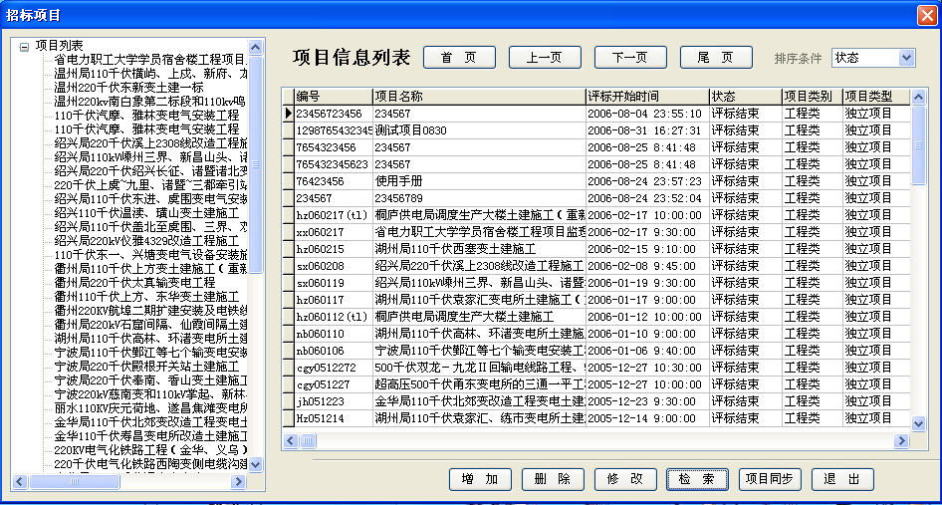
项目列表(图2.3.3_1)
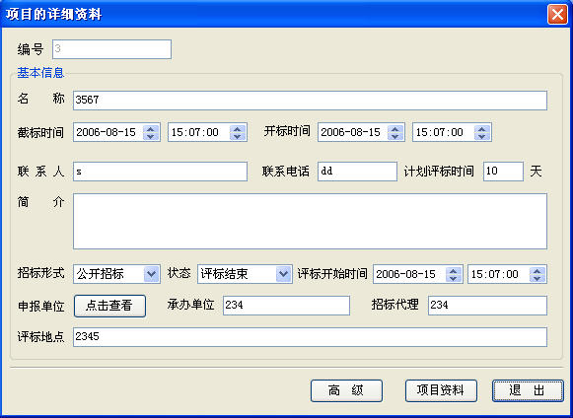
项目明细(图2.3.3_2)

业务类

数据库结构
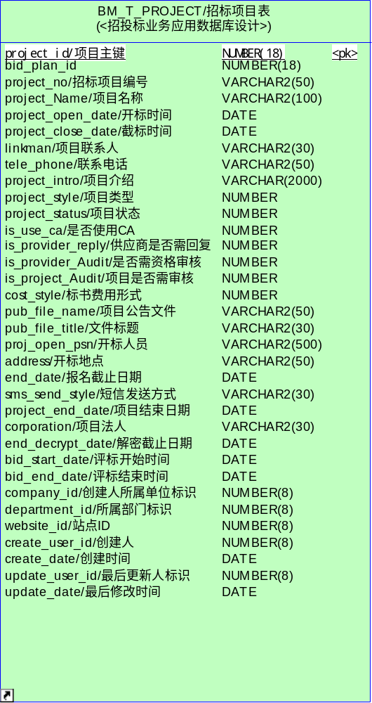

专家管理

专家登记

边界类
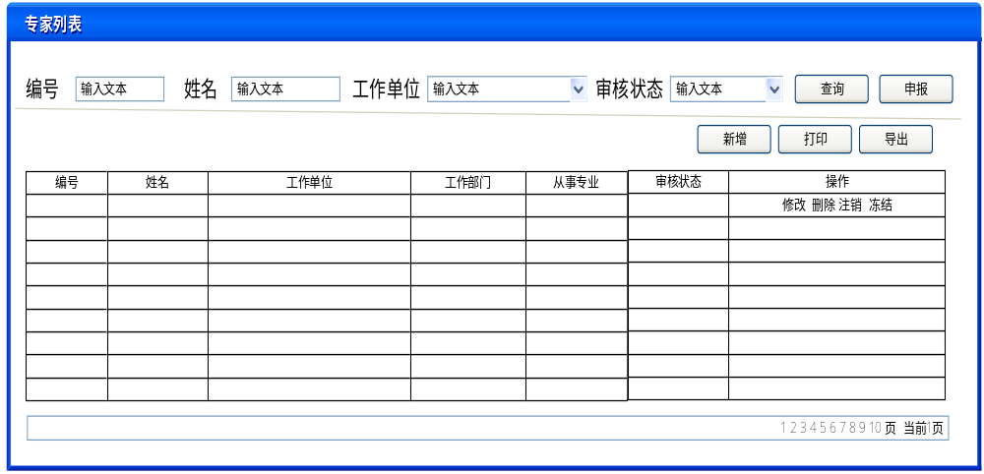
专家列表(图2.3.4.1_1)
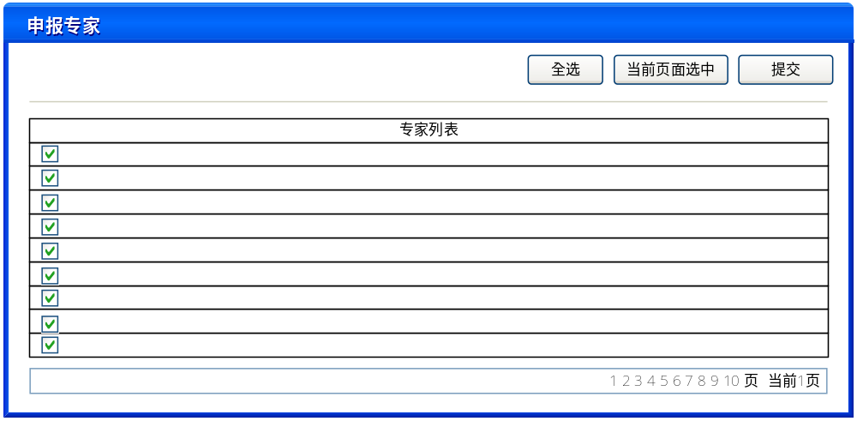
专家申报(图2.3.4.1_2)

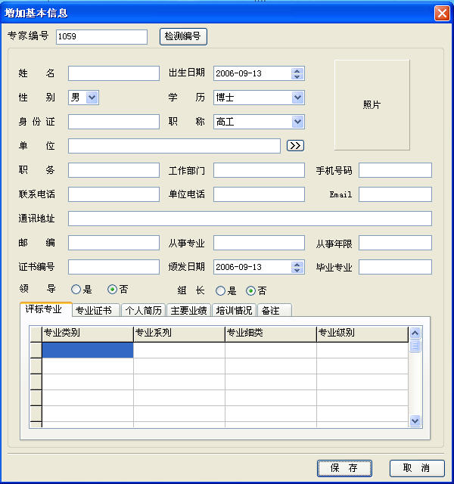
专家增加(图2.3.4.1_3)
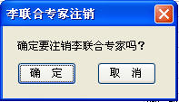
专家注销(图2.3.4.1_4)
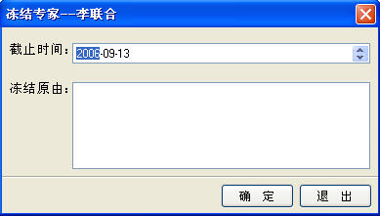
专家冻结(图2.3.4.1_5)

业务类

数据库结构
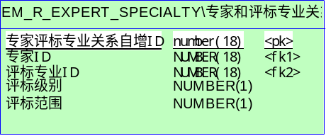
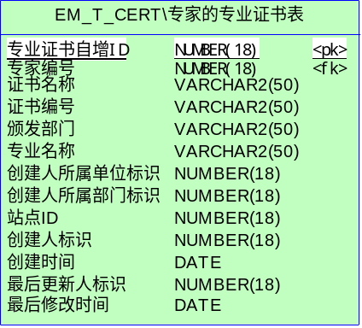
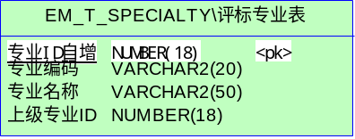
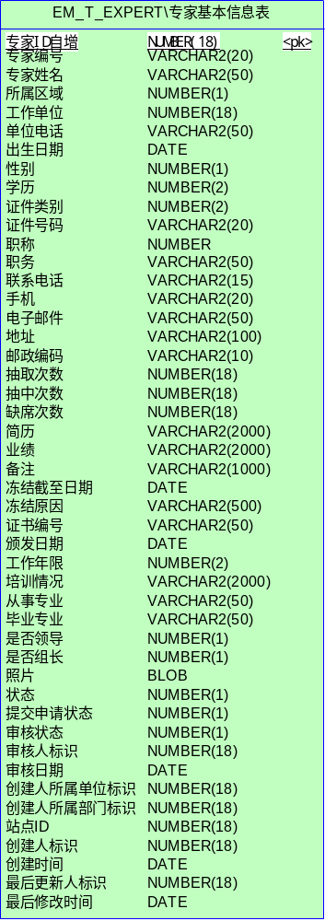

专家审核

边界类
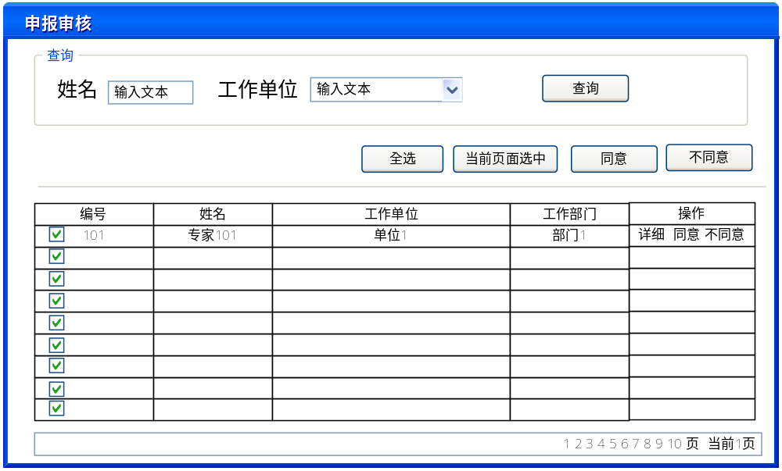
说明：点击详细后，显示专家的详细资料；审核员进行“同意”、“不同意”、关闭操作。

业务类

数据库结构
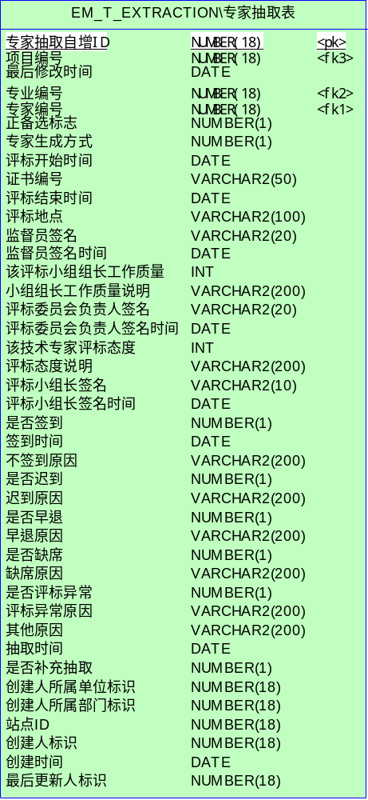
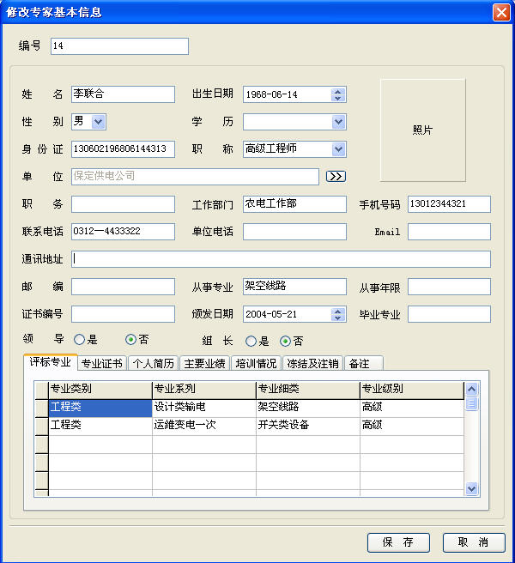
业务类

专家抽取

边界类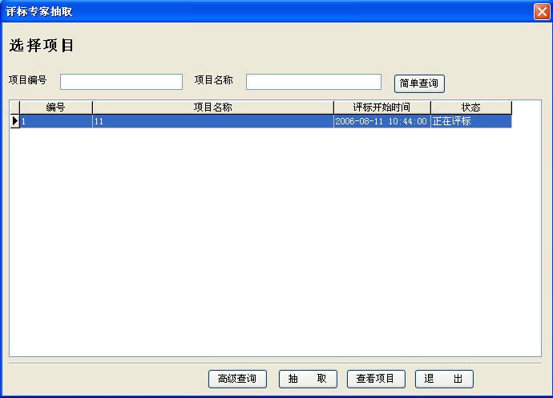
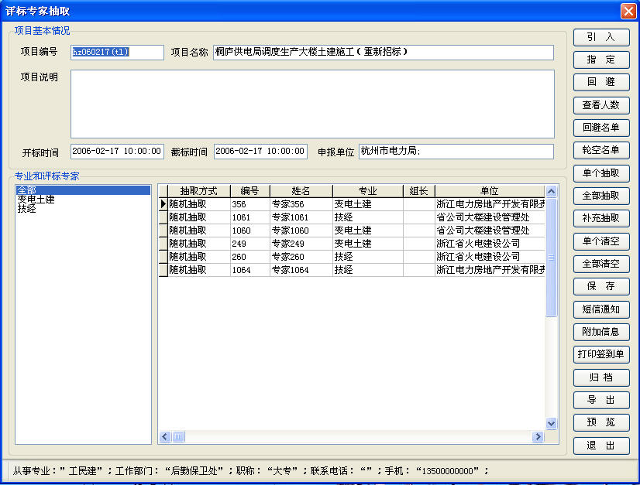
专家抽取界面(图2.3.4.4_1)
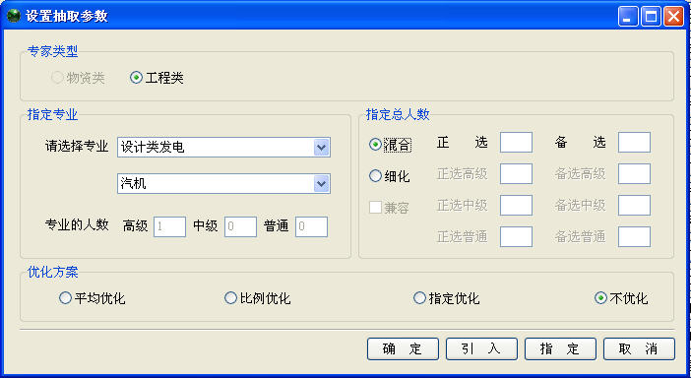
评标专业参数设置(图2.3.4.4_2)
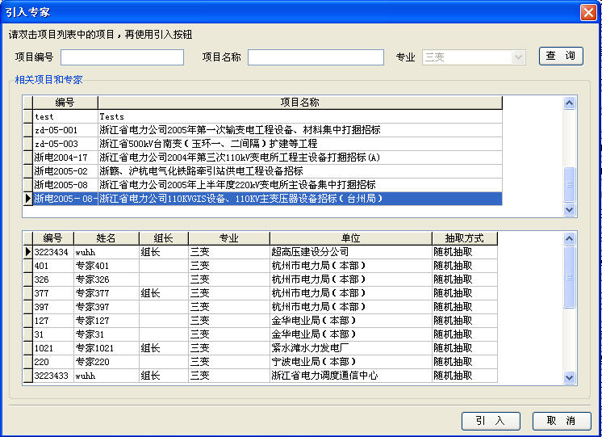
专家引入(图2.3.4.4_3)
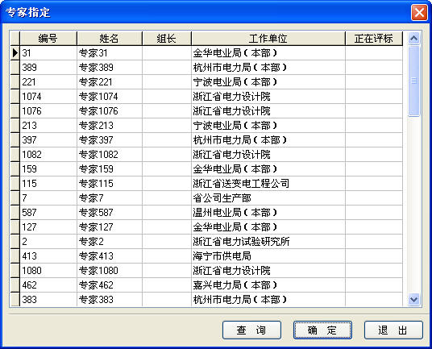
专家指定(图2.3.4.4_4)

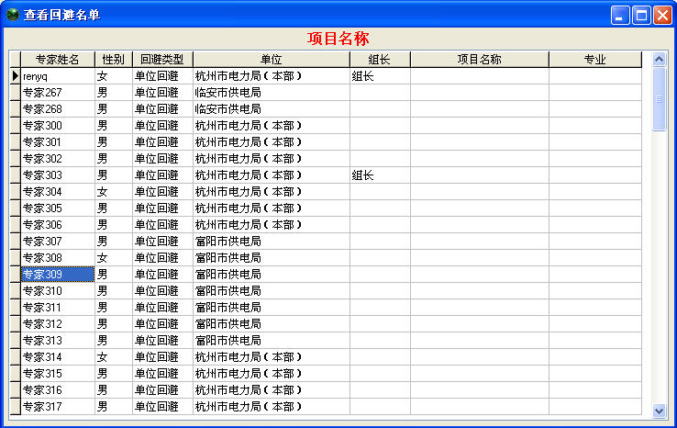
专家回避(图2.3.4.4_5)
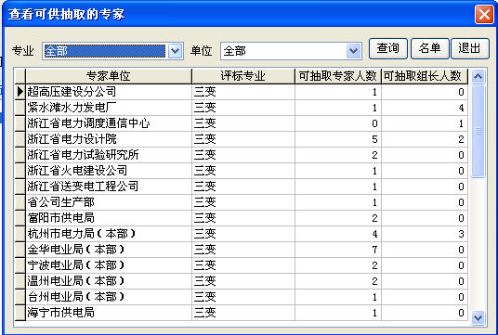
查看人数(图2.3.4.4_6)

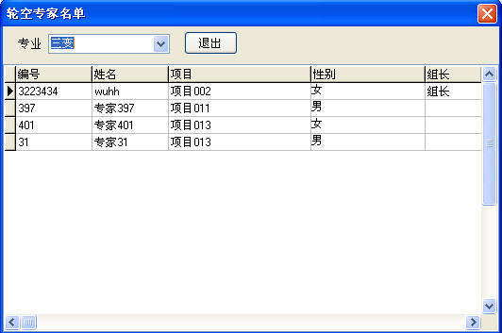
轮空名单(图2.3.4.4_7)

短信通知(图2.3.4.4_8)

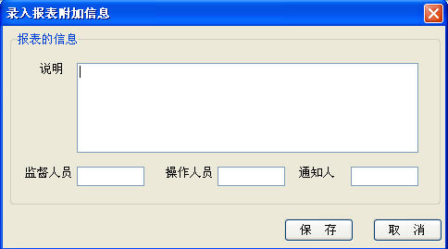
附加信息(图2.3.4.4_9)
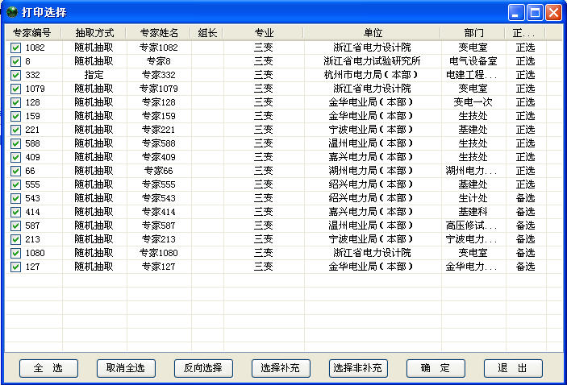
打印签到单(图2.3.4.4_10)

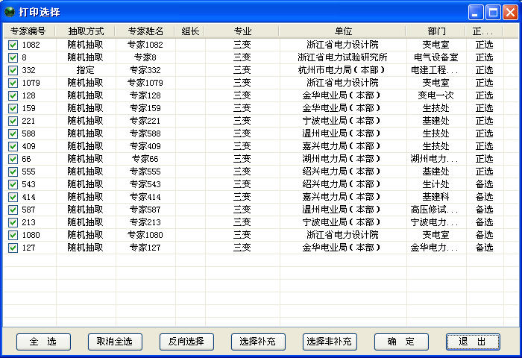
打印(图2.3.4.4_11)

业务类

数据库结构

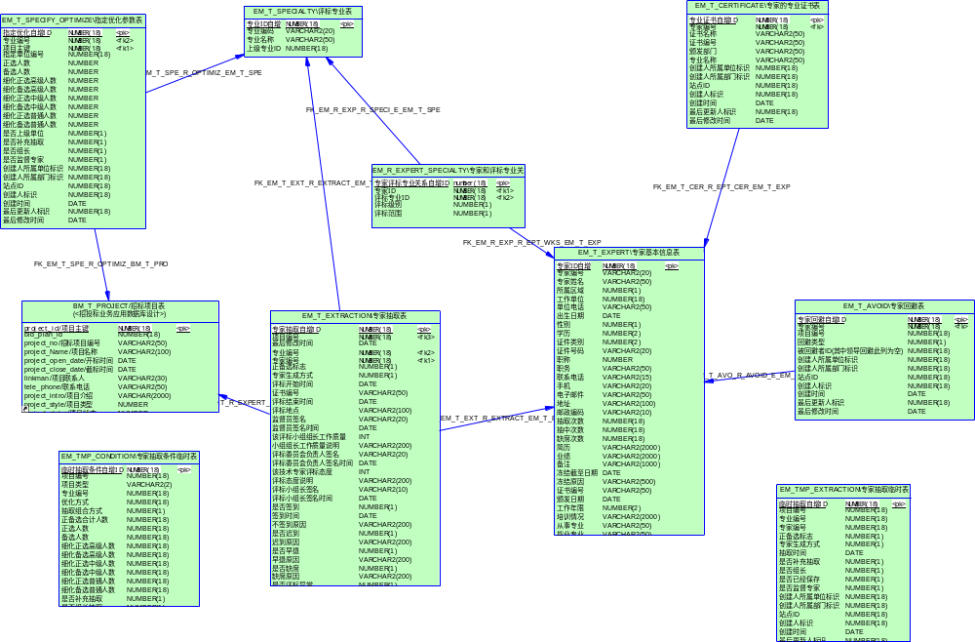

专家通知

边界类
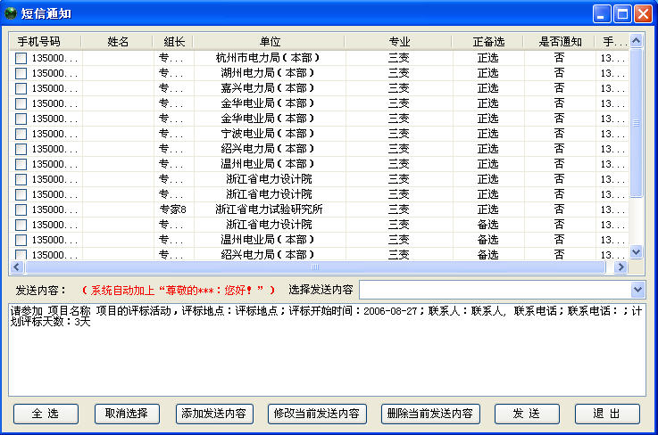

业务类

数据库结构
参见1.1.4.3的专家抽取数据库结构中EM_T_EXTRACTION表

专家签到

边界类
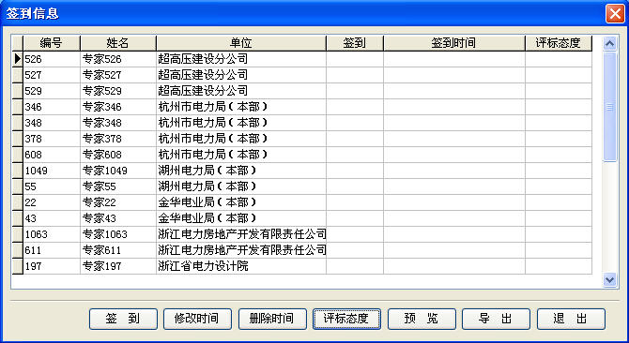

业务类

数据库结构
参见1.1.4.3的专家抽取数据库结构中EM_T_EXTRACTION表

专家考核

边界类
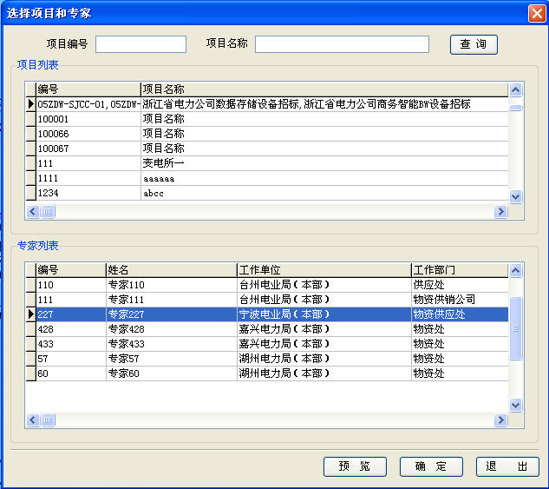
项目及专家列表(图2.3.4.5_1)
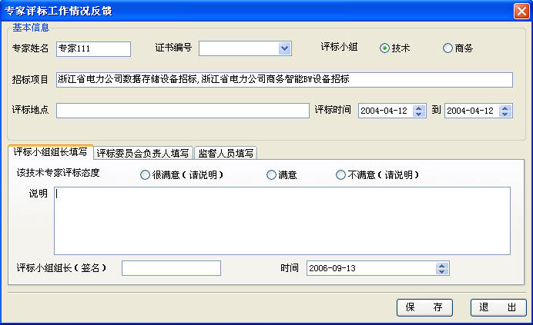
专家考核(图2.3.4.5_2)

业务类

数据库结构
参见1.1.4.3的专家抽取数据库结构中EM_T_EXTRACTION表

菜单设计
一级菜单 | 二级菜单 | 次序 | 要求
项目管理 | 项目登记 | 1 | (招标项目)
专家管理 | 专家登记 | 1
 | 专家审核 | 2
 | 专家抽取 | 3
 | 专家签到 | 4
 | 专家考核 | 5
查询 | 评标记录查询 | 1
统计 | 单位出勤率统计 | 1

专家抽取算法

专家抽取需求
- 专家类型分为商务类和技术类
- 根据项目评标要求，设置相关专业抽取的条件
- 各专业指定人数时，可以指定正备选人数、该专业高级专家、中级专家与普通专家人数，以及是否混合、兼容等；
- 可以为抽取设置优化条件：
- 指定优化：指定某专业，并为其设置某个单位的抽取人数，正备选人数；
- 平均优化：每个单位抽取的专家人数基本达到平均化；
- 比例优化：按照每个单位候选专家人数的比例抽取，某单位候选专家人数多，则抽取的专家人数也多；
- 可以引入或指定专家；
- 可以进行专家回避、单位回避、领导回避、职称回避、项目回避的设置
- 可以进行专家轮空及正在评标专家检查

专家抽取的流程
专家抽取管理子系统是专家管理系统中最重要的部分，也是对项目评标专家进行科学合理抽取及生成的过程。

抽取前的准备工作
- 专家回避
根据评标项目的性质与特点，需要进行单位回避或者专家回避。单位回避是指该单位专家均不参加此次抽取，专家回避是指某个特定专家不参加此次抽取，领导回避是指确定领导是否参加此次抽取，职称回避是指某个职称的专家不参加此次抽取，项目回避是指某个项目已抽取的专家不参加此次抽取。
- 指定和引入专家
根据评标项目的性质与特点，指定某个专家进入评标工作或是引入某个项目的某个专业的所有评标专家参加此项目的评标工作；
- 抽取参数的设定，包括
  - 指定各专业抽取人数，可以指定正备选人数、该专业高级专家、中级专家与普通专家人数，以及是否混合、细化、兼容等；
  - 根据所设定专业的抽取条件，检查每一个专业人数是否能够产生足够的候选专家，这个检查包括该专业高级、中级和普通专家的人数条件，如果某专业候选专家人数不足，提示操作人员修改此抽取的条件，然后再进行重新抽取检查，直到检查成功。
  - 设置抽取优化条件，指定优化、比例优化、平均优化或不优化；
- 查看候选专家清单
查看在当前抽取条件下，各单位有多少专家有资格入围候选专家，查询的界面中显示项目抽取专业，非回避的所有单位的可抽取人数及名单。

专家抽取
- 点击“单个抽取”或是“全部抽取”对单个或多个专业进行抽取；
- 首先进行条件的过滤，在本次需要抽取的专业中，获取符合条件的专家，排除被冻结和注销专家、专业不符合的专家、没有单位的专家、已经抽取和指定的专家、回避的专家、在本项目评标期限内正在参与其他项目的评标专家和轮空的专家，剩余的专家就有机会参与本次专家的抽取；
- 然后按照抽取专业优化条件，如比例优化、指定优化、平均优化、不优化，进行专家抽取：
- 一个专业抽取完成后，在专家可能存在多个专业的情况下，为了防止其他专业抽到相同专家，从而影响抽取结果，因此在剩余其他专业的候选专家中过滤掉这个专业已抽取的专家，然后进行下一专业的随机抽取。

抽取流程图如下：

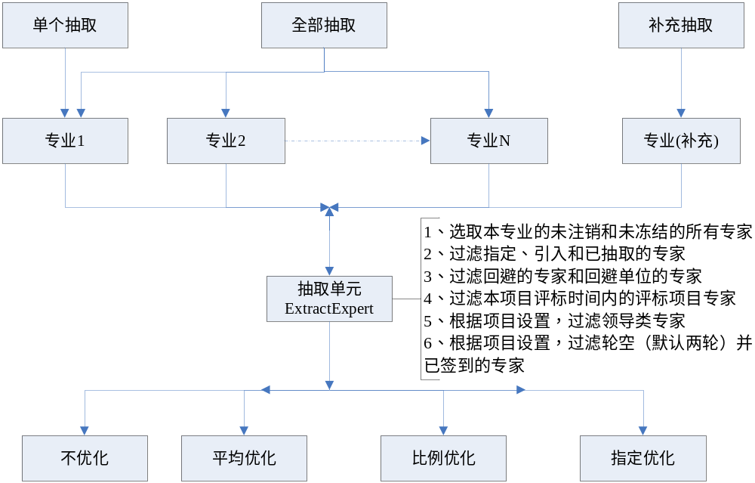

专家抽取后的完善工作
- 补充抽取：由于各种原因，可到场出席的评标专家人数不足时，在人数足够的条件下可分专业进行补充抽取；
- 轮空名单：查看轮空专家的名单；
- 打印签到：将抽取出来的专家以签到表的形式打印出来；
- 信息归档：项目评标结束后，系统提供灵活、方便的评标委员会实际组成信息反馈录入功能。
- 短信通知：专家抽取结束后，以短信的方式通知各位专家：短信内容可以自定义，也可以采用短信内容模板，比如时间、地点、联系人、联系电话等内容；

随机数的计算方法
由于计算机的RANDMIZE产生的随机数，是伪随机的，即第一个数和后面的数的关系是固定的。所以，在实际应用中需要改造，以使随机性更好，随机算法取法如下：
实用随机数=随机函数(随机函数（随机取值）+time函数的毫秒值为种子)。

各种优化条件下的抽取算法

不优化
- 抽取要求：根据设置条件随机抽取，不进行优化
- 基本算法：把候选专家编号随机存放到数组中，在此数组中根据抽取数量随机抽取专家。
- 算法流程：
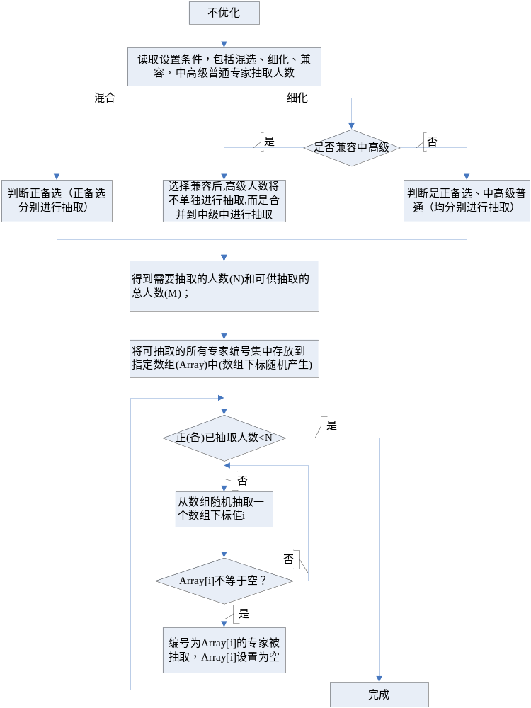

平均优化
- 抽取要求：在各单位之间平均分配抽取名额，使每个单位抽取的人数基本达到平均化
- 基本算法：按照各单位的平均抽取人数在各单位间分配抽取名额，剩余抽取人数，在各单位间随机抽取，但每个单位最多只抽取一个
- 算法流程：
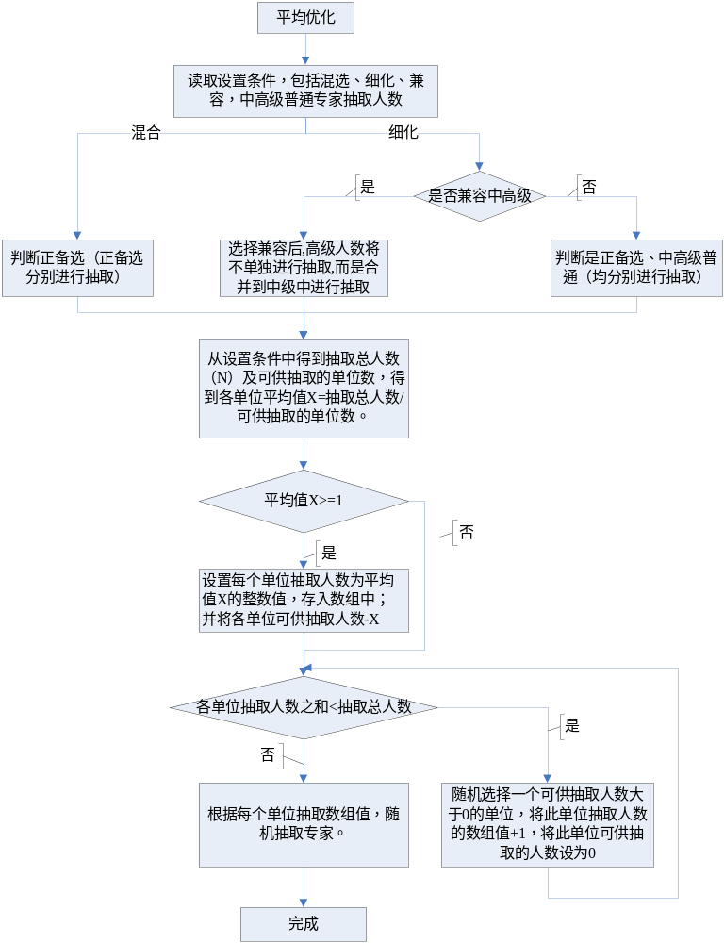
- 抽取案例：
例如，4个单位共有17个候选专家，分别为A单位6人、B单位5人、C单位4人、D单位2人，共抽取6人，采用平均优化。根据上述算法，流程如下：
- 计算出各单位抽取平均值X=6/4=1.5人；
- 取整后设置每个单位抽取一人，各单位可供抽取人数-1，此时各单位抽取人数之和为4；
- 随机选择一个可供抽取人数大于0的单位，假设为B，将此单位抽取人数的数组值+1，将此单位可供抽取的人数设为0；此时各单位抽取人数之和为5；
- 继续随机选择一个可供抽取人数大于0的单位，假设为C，将此单位抽取人数的数组值+1，将此单位可供抽取的人数设为0；此时各单位抽取人数之和为6，已等于抽取总人数；
- 根据每个单位抽取人数A单位1人，B单位2人，C单位2人，D单位1人，随机抽取专家。

比例优化
- 抽取要求：在各单位之间按照可供抽取的候选人数比例分配抽取名额，如某单位候选专家人数多，则抽取的专家人数也多
- 基本算法：按照各单位的候选人数比例在各单位间分配抽取名额，剩余抽取人数，按照剩余比例大者优先的原则，确定抽取专家
- 算法流程：
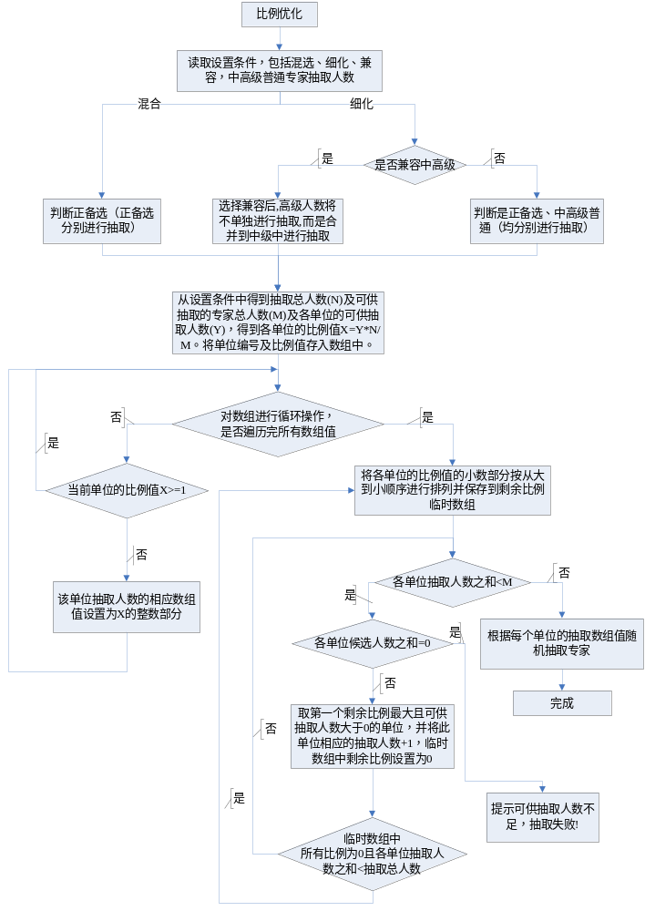
- 抽取案例：
例如，4个单位共有17个候选专家，分别为A单位6人、B单位5人、C单位4人、D单位2人，共抽取6人，采用比例优化。根据上述算法，流程如下：
- 计算出各单位抽取比例值XA=6*6/17=2.12，XB=5*6/17=1.76，XC=4*6/17=1.41，XD=2*6/17=0.71；
- XA、XB、XC大于1，根据比例值，将这些单位的抽取人数取整后设置A单位FA=2人，剩余比例值为0.12 ，B单位FB=1人，剩余比例值为0.76，C单位FC=1人，剩余比例值为0.41，此时各单位抽取人数之和为4；
- 选择剩余比例值最大的单位B，抽取人数FB=FB+1=2人，剩余比例值设置为0；此时各单位抽取人数之和为5；
- 选择剩余比例值最大的单位D，抽取人数FD=FD+1=1人，剩余比例值设置为0；此时各单位抽取人数之和为6，已等于抽取总人数；
- 根据每个单位抽取人数A单位2人，B单位2人，C单位1人，D单位1人，随机抽取专家。

指定优化
- 抽取要求：为某个专业指定抽取的单位、设定抽取人数，抽取范围为指定的N个单位。如果指定单位的抽取人数可以设置为*，表示此单位的抽取人数可变。如果N个单位的抽取专家人数之和小于设定专家抽取人数,则不够的专家人数从候选专家中按不优化进行抽取。
- 基本算法：按照各单位设定的抽取人数，分别对该单位或其它单位的候选人进行不优化抽取。
- 算法流程：
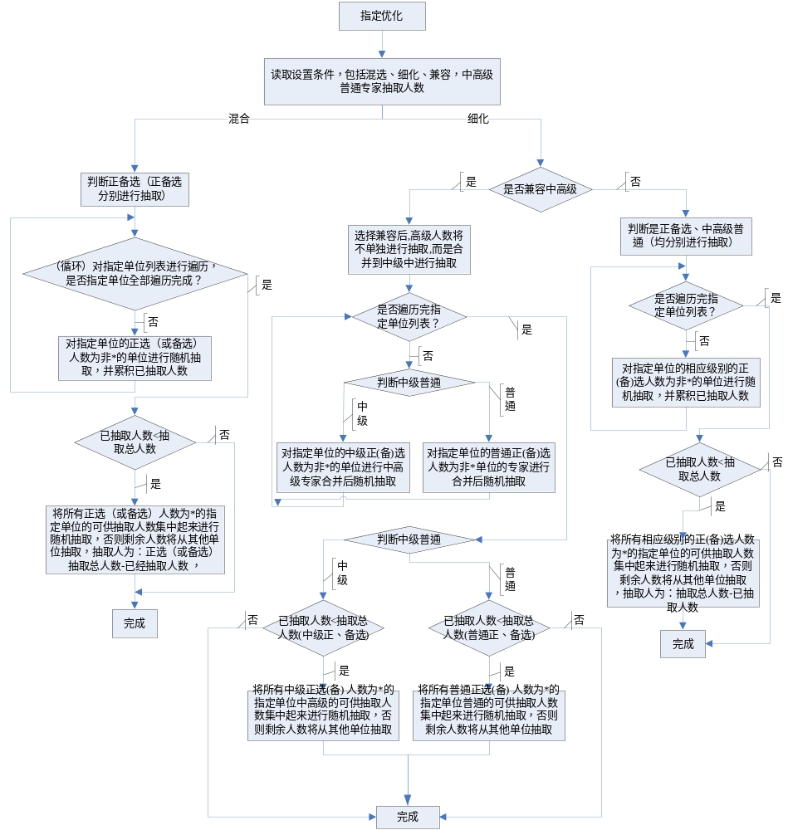
- 抽取案例：
例如，4个单位共有17个候选专家，分别为A单位6人、B单位5人、C单位4人、D单位2人，共抽取6人，采用指定优化。根据上述算法，流程如下：
- 指定A单位抽取人数为2；B单位抽取人数为1；C单位抽取人数*；D单位抽取人数为*；
- 先对指定单位抽取人数不为*的单位进行抽取，A单位从候选专家中不优化抽取2名，B单位从候选专家中不优化抽取1，此时各单位抽取人数之和F=3
- 将抽取人数为*单位的所有候选专家集中起来，进行不优化抽取剩余的3位专家。

